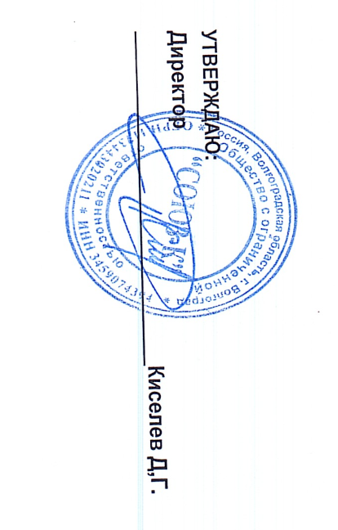



Согласовано:
И.о. директора МКОУ «Верхнечеренская СШ»
Земцова Т.А.

Меню для дошкольной группы 3-7 лет
МКОУ «Верхнечеренская СШ»
Дата: 12.05. 2025 г.
2 день
№ рецеп  -туры | Прием пищи, наименование блюда | Масса порции | Пищевые вещества |  |  | Энерг. ценн., ккал
№ рецеп  -туры | Прием пищи, наименование блюда | Масса порции | Белки, г | Жиры, г | Углев оды, г | Энерг. ценн., ккал
Завтрак
175 | КАША МОЛОЧНАЯ ИЗ РИСА И  ПШЕНА ДРУЖБА | 200 | 5,4 | 5,6 | 43,2 | 244,0
3 | БУТЕРБРОД С СЫРОМ | 30/5/10 | 4,4 | 6,7 | 14,6 | 141,6
392 | ЧАЙ С САХАРОМ | 190 | 0,1 | 0,0 | 14,3 | 57,0
 | Итого за прием пищи: | 435 | 9,9 | 12,3 | 72,1 | 442,6
II Завтрак
399 | СОК ЯБЛОЧНЫЙ | 150 | 0,8 | 0,2 | 14,7 | 62,6
 | Итого за прием пищи: | 150 | 0,8 | 0,2 | 14,7 | 62,6
Обед
 | Овощи по сезону (огурец свежий, помидор свежий, капуста квашеная, огурец соленый, свекла отварная) | 50 | 0,8 | 0,1 | 4,4 | 21,4
77 | СУП КАРТОФЕЛЬНЫЙ | 200 | 1,9 | 2,3 | 15,7 | 91,1
289 | РАГУ ИЗ ПТИЦЫ | 150 | 9,6 | 9,5 | 14,9 | 207,3
376 | КИСЕЛЬ | 180 | 1,3 | 0,0 | 29,0 | 117,0
 | ХЛЕБ ПШЕНИЧНЫЙ | 30 | 2,3 | 0,2 | 15,1 | 71,0
 | ХЛЕБ РЖАНОЙ | 30 | 2,0 | 0,3 | 12,7 | 61,2
 | Итого за прием пищи: | 640 | 17,9 | 12,4 | 91,8 | 569,0
Полдник
376 | КОМПОТ ИЗ СВЕЖИХ ПЛОДОВ | 200 | 0,2 | 0,2 | 23,2 | 95,6
 | ПЕЧЕНЬЕ | 50 | 3,8 | 4,9 | 37,2 | 208,5
 | Итого за прием пищи: | 250 | 4,0 | 5,1 | 60,4 | 304,1
 | Всего за день: |  | 32,6 | 29,9 | 238,9 | 1378,3

